सूचनाको हकसम्बन्धी ऐन 2064 को दफा 5(3) र सूचना हकसम्बन्धी नियमावली 2065 को नियम ३ बमोजिम सार्वजनिक गरिएको विवरण
सूचना सार्वजनिक गर्ने निकायको नामः कृषि विभाग, हरिहरभवन, ललितपुर
सूचना सार्वजनिक गरेको अवधिः 207९ श्रावन देखि २०७९ पौषसम्म

- निकायको स्वरुप र प्रकृति
नेपालमा कृषि विकासको संस्थागत प्रयासको शुरुवात वि.सं. १९७८ मा सरकारी स्तरमा कृषि अड्डाको स्थापना भए पश्चात भएको मानिन्छ । बि.सं. २००८ सालमा कृषि विभागको स्थापना भए पछि विभिन्न समयमा विभागको संगठन संरचनामा हेरफेर हुँदै आएको पाइन्छ । देश संघीय स्वरुपमा गए संगै संघ, प्रदेश र स्थानीय तहका सरकारहरु गठन भइ कृयाशिल रहेको अवस्था छ । सोही बमोजिम संवैधानिक व्यवस्था अनुसार तीनै तहको प्रशासनिक पुनर्सँरचना भइ संघ, प्रदेश र स्थानीय तहमा रहने संगठन संरचना र जनशक्तिको दरवन्दी समेत नेपाल सरकारबाट स्विकृत भइसकेको छ । सोही मुताविक नेपाल सरकारको मिति २०७५/०३/२७ को निर्णयबाट स्विकृत नयाँ संघीय संगठन संरचना अनुसार कृषि विभागको पुनर्सँरचना भइ महानिर्देशक र चार उपमहानिर्देशकको अलावा एघार शाखाहरु कायम गरिएको छ ।त्यसै गरि विभाग मातहत छ वटा केन्द्रिय निकायहरु र अन्तर्गतका १४ वटा फार्म, केन्द्रहरु रहेका छन् ।
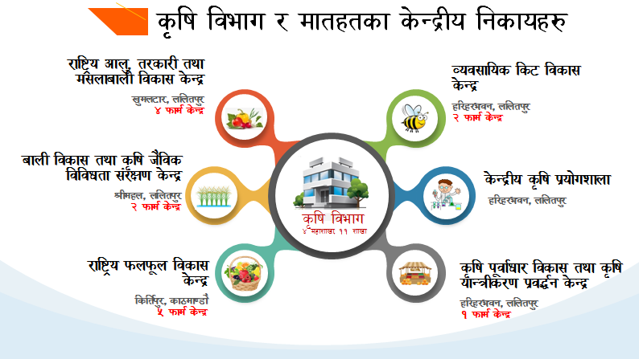
यस पुनर्सँरचना संगै विभागको विगतको भूमिकामा समेत परिवर्तन आएको छ । साविकमा देशभरमै कृषि विकासका कार्यक्रमहरुको तर्जुमा र कार्यान्वनको मूल जिम्मेवारी विभाग र मातहतका निकायहरुमा रहेकोमा नयाँ व्यवस्था अनुसार विभागको मूल जिम्मेवारी अन्तर्गत कृषिसंग सम्वन्धित राष्ट्रिय नीति, योजना, मापदण्ड, कानुनी संरचना, अनुगमन तथा मूल्याङ्कन लगायतका विषय क्षेत्रहरु रहेका छन भने कृषि विकास कार्यक्रम तर्जुमा र कार्यान्वनको भूमिका र जिम्मेवारी मूलत: सम्वन्धीत प्रदेश र स्थानीय तहहरुको हुने संवैधानिक व्यवस्था छ ।

बैदेशिक श्रोतमा सञ्‍चालित आयोजनाहरुः
१. समुदाय व्यवस्थित सिंचित कृषि क्षेत्र कार्यक्रम (CMIASP)-ADB (95 स्थानीय तहहरु/39 जिल्ला) -सम्पन्न
२. रानी जमरा कुलिरिया सिंचाइ आयोजना (RJKIP)-World Bank (१ जिल्ला)

- निकायको काम, कर्तव्य र अधिकार
संघ प्रदेश र स्थानीय तिनै तहको संगठन र व्यवस्थापन सर्वेक्षणको क्रममा तत्कालिन संगठन र व्यवस्थापन सर्वेक्षण समितिमा पेश गरिएको तथा नेपाल सरकारबाट स्विकृत कृषि विभागको कार्यविवरण देहाय बमोजिम रहेको छ ।
- राष्ट्रिय कृषि उत्पादकत्व वृध्दि सम्वन्धी कार्यको समन्वय,
- कृषि शिक्षा अनुसन्धान र प्रसारवीच समन्वय,
- गुणस्तरीय कृषि उत्पादन श्रोत तथा सामग्रीहरुको उपलव्धतामा समन्वय,
- कृषिको व्यवसायीकरण तथा आधुनिकीकरणको लागि नीतिगत एवं समन्वयतात्मक कार्यहरु गर्ने,
- कृषि कर्जा, बाली विमा एवं विद्युत डिमाण्ड शुल्कमा अनुदान सम्वन्धी कार्यमा समन्वय,
- कृषि विकाससंग सम्वन्धित सरकारी गैर सरकारी र निजी क्षेत्रका निकायहरुवीच समन्वय कायम गर्ने,
- करार खेती प्रवर्द्धन तथा प्रसार सम्वन्धी कार्यहरु,
- कृषि बाली वस्तुमा प्रतिस्पर्धात्मकता प्रवर्द्वन सम्वन्धी कार्यहरु,
- कृषि अनुदान व्यवस्थापन सम्वन्धी कार्यहरु,
- कृषि विकास रणनीतिको कार्यान्वयन सहजीकरण र समन्वय,
- कृषियोग्य जमिनको सदुपयोग तथा गैर कृषिमा प्रयोग निरुत्साहन सम्वन्धी कार्यहरुको समन्वय,
- कृषि क्षेत्रको विकासका लागि आवश्यक बजेट तथा जनशक्ति प्रक्षेपण विश्लेषण तथा अध्ययन अनुसन्धानमा सहयोग र समन्वय,
- कृषि उपजहरुको मूल्य निर्धारण कार्यको समन्वय,
- कृषि भूमि व्यवस्था तथा सहकारी मन्त्रालयलाई नीतिगत पृष्टपोषण गर्ने,
- कृषिवस्तुमा भन्सार छुट लगायतका व्यवस्थाका लागि मन्त्रालयमा सिफारिश गर्ने,
- मातहतका निकायहरुवाट संचालित कृषि विकास कार्यक्रमहरुको अनुगमन मूल्यांकन तथा आवश्यक समन्वय,
- कृषि विकासका साझेदारहरुसंग सम्पर्क, समन्वय र सहकार्य सम्वन्धी कार्य,
- संघीय कृषि विकास योजना नीति तथा मापदण्डको कार्यान्वयन व्यवस्था,
- कृषि विकास योजना तथा कार्यक्रम संचालनमा अन्य निकायहरुसंग समन्वय,
- अन्तरगतका निकायहरुको बार्षिक कृषि विकास कार्यक्रम मार्गदर्शन तथा समन्वय,
- प्रांगारिक कृषिको लागि फोकल कार्यालयको रुपमा कार्य गर्ने,
- संघीय कृषि विकास कार्यक्रम अनुगमन तथा मूल्यांकनको नीति तथा मापदण्डको कार्यान्वयन व्यवस्था
- अन्तरगतका निकायहरुको बार्षिक कृषि विकास कार्यक्रमको अनुगमन तथा मूल्यांकन
- वैदेशिक सहयोगमा संचालित कृषि विकास सम्वद्ध आयोजनाहरुसंग आवश्यक समन्वय, अनुगमन तथा मूल्यांकन ।

- निकायमा रहने कर्मचारी संख्या र कार्य विवरण

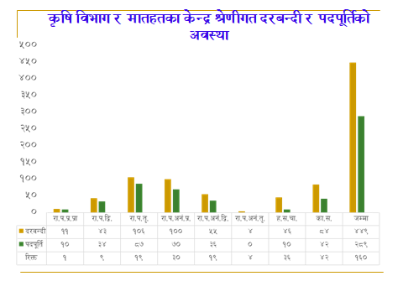

कृषि विभागको जनशक्ति विवरण
क्र.सं | पद | श्रेणी | सेवा | समूह | दरवन्दी | कैफियत
१ | महानिर्देशक | रा.प.प्रथम | नेपाल कृषि | समूहिकृत नहुने | 1
२ | उपमहानिर्देशक | रा.प.प्रथम | नेपाल कृषि | समूहिकृत नहुने | 4
3 | उपसचिव | रा.प.द्वितिय | नेपाल प्रशासन | प्रशासन | 1
4 | उपसचिव लेखा | रा.प.द्वितिय | नेपाल प्रशासन | प्रशासन | 0
5 | बरिष्ठ कृषि अर्थ विज्ञ | रा.प.द्वितिय | नेपाल कृषि | एगृ.इको एण्ड मार्केटिङ्ग | 3
6 | बरिष्ठ कृषि प्रसार अधिकृत | रा.प.द्वितिय | नेपाल कृषि | कृषि प्रसार | 3
7 | बरिष्ठ वागवानी विकास अधिकृत | रा.प.द्वितिय | नेपाल कृषि | वागवानी | 1
8 | बरिष्ठ बाली संरक्षण अधिकृत | रा.प.द्वितिय | नेपाल कृषि | बाली संरक्षण | 2
9 | बरिष्ठ बाली विकास अधिकृत | रा.प.द्वितिय | नेपाल कृषि | बाली विकास | 1
10 | बरिष्ठ माटो विज्ञ | रा.प.द्वितिय | नेपाल कृषि | स्वायल साइन्स | 1
11 | बरिष्ठ कृषि इन्जिनियर | रा.प.द्वितिय | नेपाल कृषि | एगृ इन्जि | 1
12 | शाखा अधिकृत | रा.प.तृतिय | नेपाल प्रशासन | प्रशासन | 1
१3 | लेखा अधिकृत | रा.प.तृतिय | नेपाल प्रशासन | लेखा | 1
१4 | कानून अधिकृत | रा.प.तृतिय | नेपाल न्याय | कानून | 0
१5 | कृषि अर्थ विज्ञ | रा.प.तृतिय | नेपाल कृषि | एगृ.इको एण्ड मार्केटिङ्ग | 3
१6 | कृषि बजार विज्ञ | रा.प.तृतिय | नेपाल कृषि | एगृ.इको एण्ड मार्केटिङ्ग | 1
१7 | कृषि प्रसार अधिकृत | रा.प.तृतिय | नेपाल कृषि | कृषि प्रसार | 4
१8 | बाली विकास अधिकृत | रा.प.तृतिय | नेपाल कृषि | बाली विकास | 4
19 | वागवानी विकास अधिकृत | रा.प.तृतिय | नेपाल कृषि | वागवानी | 4
20 | बाली संरक्षण अधिकृत | रा.प.तृतिय | नेपाल कृषि | वागवानी | 3
21 | माटो विज्ञ | रा.प.तृतिय | नेपाल कृषि | स्वायल साइन्स | 1
22 | कृषि इन्जिनिरयर | रा.प.तृतिय | नेपाल कृषि | इन्जिनिरयर | 1
23 | तथ्याङ्क अधिकृत | रा.प.तृतिय | नेपाल कृषि | आ.यो. | 1
24 | प्राविधिक सहायक | रा.प.अनं.प्रथम | नेपाल कृषि | एगृ.इको एण्ड मार्केटिङ्ग | 2
२5 | प्राविधिक सहायक | रा.प.अनं.प्रथम | नेपाल कृषि | कृषि प्रसार | 2
२6 | प्राविधिक सहायक | रा.प.अनं.प्रथम | नेपाल कृषि | वागवानी | 1
27 | सव इन्जिनियर | रा.प.अनं.प्रथम | नेपाल कृषि | इन्जिनियर | 1
२8 | नायब सुब्बा | रा.प.अनं.प्रथम | नेपाल प्रशासन | सा. प्रशासन | ३
29 | लेखापाल | रा.प.अनं.प्रथम | नेपाल प्रशासन | लेखा | 1
30 | कम्प्युटर अपरेटर | रा.प.अनं.प्रथम | विविध | ……………. | 0
31 | टा.ना.सु. | रा.प.अनं.प्रथम | नेपाल प्रशासन | सा. प्रशासन | 0
32 | खरिदार | रा.प.अनं.द्वितिय | नेपाल प्रशासन | सामान्य प्रशासन | 2
33 | हलुका सवारी चालक | विहिन | इन्जिनियरिङ्ग | मेकानिकल | 6
३4 | कार्यालय सहयोगी | विहिन | नेपाल प्रशासन | सा. प्रशासन | 7
 | जम्मा |  |  |  | 67

- निकायबाट प्रदान गरिने सेवा
- प्राविधिक सेवा टेवा
- नीतिगत विषय र सन्चालित कार्यक्रमबारे सूचना तथा जानकारी
- तथ्याङ्किय विवरण
- सञ्चार तथा प्रकाशन सामग्री वितरण
- सचेतनामूलक कार्यक्रम
- कार्यविवरणमा उल्लेख अन्य कार्यहरु

- सेवा प्रदान गर्ने निकायको शाखा र जिम्मेवार अधिकारी

कृषि विभागको संगठन संरचना

कृषि विभाग अन्तर्गतका महाशाखा तथा शाखाहरु

क्र.सं. | महाशाखा | शाखा | पद | जिम्मेवार अधिकारी
१ | कृषि उत्पादकत्व महाशाखा | बागवानी विकास शाखा | वरिष्ठ वागवानी विकास अधिकृत | शाखा प्रमुख
२ |  |  | वागवानी विकास अधिकृत
३ |  | बाली विकास शाखा | वरिष्ठ बाली विकास अधिकृत | शाखा प्रमुख
४ |  |  | वाली विकास अधिकृत
५ |  | व्यवसायिक कीट विकास शाखा | वरिष्ठ बाली संरक्षण अधिकृत | शाखा प्रमुख
६ |  |  | बाली संरक्षण अधिकृत
७ |  | माटो विकास शाखा | वरिष्ठ माटो विज्ञ | शाखा प्रमुख
८ |  |  | माटो विज्ञ
९ | प्रविधि तथा समन्वय महाशाखा | प्रविधि विस्तार शाखा | वरिष्ठ कृषि प्रसार अधिकृत | शाखा प्रमुख
१० |  |  | कृषि प्रसार अधिकृत
११ |  |  | वाली विकास अधिकृत
१२ |  |  | बाली संरक्षण अधिकृत
१३ |  | कृषि ईन्जिनियरिङ्ग तथा पोष्ट हार्भेष्ट शाखा | वरिष्ठ कृषि ईन्जिनियर | शाखा प्रमुख
१४ |  |  | कृषि ईन्जिनियर
15 |  |  | वागवानी विकास अधिकृत
16 |  | कृषि उत्पादन सामाग्री व्यवस्थापन शाखा | वरिष्ठ कृषि प्रसार अधिकृत | शाखा प्रमुख
17 |  |  | वागवानी विकास अधिकृत
18 |  |  | कृषि प्रसार अधिकृत
19 |  |  | वाली विकास अधिकृत
20 |  | बाली संरक्षण शाखा | वरिष्ठ बाली संरक्षण अधिकृत | शाखा प्रमुख
21 |  |  | बाली संरक्षण अधिकृत
22 | केन्द्रिय आयोजना व्यवस्थापन इकाइ |  | वरिष्ठ कृषि अर्थ विज्ञ | उप-महानिर्देशक
23 |  |  | वरिष्ठ कृषि प्रसार अधिकृत
24 |  |  | कृषि प्रसार अधिकृत
25 |  |  | कृषि अर्थ विज्ञ
26 |  |  | वागवानी विकास अधिकृत
27 |  |  | वाली विकास अधिकृत
28 |  |  | प्राविधिक सहायक (एगृ.इको)
29 |  |  | प्राविधिक सहायक (कृषि प्रसार)
30 | योजना, अनुगमन तथा व्यवस्थापन महाशाखा | योजना, कार्यक्रम तथा अनुगमन शाखा | वरिष्ठ कृषि अर्थ विज्ञ | शाखा प्रमुख
31 |  |  | कृषि अर्थ विज्ञ
32 |  |  | कृषि प्रसार अधिकृत
33 |  | बजार विकास, आर्थिक विश्लेषण तथा तथ्याङ्क शाखा | वरिष्ठ कृषि अर्थ विज्ञ | शाखा प्रमुख
34 |  |  | कृषि अर्थ विज्ञ
35 |  |  | कृषि अर्थ विज्ञ
36 |  |  | तथ्याङ्क अधिकृत
37 |  | प्रशासन शाखा | उपसचिव प्रशासन | शाखा प्रमुख
38 |  |  | शाखा अधिकृत
39 |  |  | लेखा अधिकृत

- सेवा प्राप्त गर्न लाग्ने दस्तुर र अवधि
यस विभागबाट प्रदान गरिने सेवा निःशुल्क वा नियमानुसार लाग्ने दस्तुर लिई प्रदान गरिने छ र सो को लागि सेवाको प्रकृति अनुसार तुरुन्तै वा वढीमा एक हप्ता अवधी लाग्नेछ । यस सम्बन्धि विस्तृत विवरण तालिका १ मा उल्लेख गरिएको नागरिक बडापत्रमा उल्लेख गरिएको छ ।
नागरिक वडापत्र (Citizen Charter)
क्र.सं. | प्रदान गरिने सेवा तथा सुविधाहरुको विवरण | पेश गर्नुपर्ने आवश्यक कागजात तथा प्रमाणपत्रहरु | सेवा प्राप्त गर्न लाग्ने समय तथा अवधि | लाग्ने दस्तुर तथा शुल्क | शाखा | जिम्मेवार कर्मचारी | गुनासो सुन्ने अधिकारी | कैफियत
१ | प्रशासनिक जानकारी एवं सेवा प्रवाह
१.१ | पदपूर्ती व्यवस्था | रिक्त पद भएको प्रमाणीत कागजातहरु | लोक सेवा आयोगको क्यालेण्डर अनुसार | निःशुल्क | प्रशासन शाखा | सम्बन्धित अधिकृत | उ.म.नि(व्यवस्थापन)
१.२ | सरुवा | निर्धारीत दरखास्त फारम | नि.से.नि. अनुसार | निःशुल्क | प्रशासन शाखा | सम्बन्धित अधिकृत | उ.म.नि(व्यवस्थापन)
१.३ | असाधारण/अध्ययन बिदा | निर्धारीत दरखास्त फारम | दरखास्त दिएको ३ दिन भित्र | निःशुल्क | प्रशासन शाखा | सम्बन्धित अधिकृत | उ.म.नि(व्यवस्थापन)
१.४ | विभागीय/ उजुरीको कारवाही | सम्बन्धित कार्यालयको आधिकारीक पत्र/ निवेदन | दरखास्त दिएको ३ दिन भित्र | निःशुल्क | प्रशासन शाखा | सम्बन्धित अधिकृत | उ.म.नि(व्यवस्थापन)
१.५ | सेवारत कर्मचारीको औषधि उपचार खर्च | कार्यालयको सिफारीस, व्यक्तिको निवेदन, भर्ना भएको र डीस्चार्ज भएको अस्पतालको पत्र, प्रेस्कृप्सन तथा सक्‍कल बिल भरपाई, निजामती किताबखानाको पत्र | दरखास्त दिएको ३ दिन भित्र | निःशुल्क | प्रशासन शाखा | लेखा अधिकृत | उ.म.नि(व्यवस्थापन)
१.६ | व्यक्ती तथा संस्थाको सेवा र कार्यको भुक्तानी | बिल भरपाई लगायतका सक्‍कल कागजातहरु | दरखास्त दिएको ३ दिन भित्र | निःशुल्क | प्रशासन शाखा | लेखा अधिकृत | उ.म.नि(व्यवस्थापन)
२ | योजना, अनुगमन तथा जनशक्ती सम्बन्धि
२.१ | बार्षिक योजना तर्जुमा/ कार्यक्रम तथा बजेट संसोधन | राष्ट्रिय योजना आयोगले तोकेको फर्मेट अनुसार | रा.यो.आ. को क्यालेन्डर अनुसार | निःशुल्क | योजना, कार्यक्रम तथा अनुगमन शाखा | वरिष्ठ कृषि अर्थ विज्ञ | उ.म.नि(योजना, अनुगमन)
२.२ | जनशक्ति सम्बन्धि कार्य(विवरण अद्यावधिक, अध्ययन तालीम र गोष्ठीका लागी उम्मेदवार मनोनयन गरी स्विकृतीका लागी कारवाही गर्ने) | कृषि विभागको निर्धारीत फर्मेट | आवश्यकता अनुसार | निःशुल्क | योजना, कार्यक्रम तथा अनुगमन शाखा | सम्बन्धित अधिकृत | उ.म.नि(योजना, अनुगमन)
२.३ | प्रतिवेदन तयारी/प्रकाशन/समिक्षा/मासिक बैठक सञ्‍चालन | राष्ट्रिय योजना आयोगले तोकेको फर्मेट अनुसार | रा.यो.आ. को क्यालेन्डर अनुसार | निःशुल्क | योजना, कार्यक्रम तथा अनुगमन शाखा | वरिष्ठ कृषि अर्थ विज्ञ | उ.म.नि(योजना, अनुगमन)
३ | विषयगत तथा विशिष्टिकृत सेवाहरु
३.१ | प्रविधि विस्तार तथा समन्वय सम्बन्धि |  | सोही दिन | निःशुल्क | प्रविधि विस्तार शाखा | शाखा प्रमुख | उ.म.नि(प्रविधि तथा समन्वय)
३.२ | कृषि ईञ्‍जिनियरीङ्ग तथा पोष्ट हार्भेष्ट सम्बन्धि |  | सोही दिन | निःशुल्क | कृषि ईञ्‍जिनियरीङ्ग तथा पोष्ट हार्भेष्ट शाखा | शाखा प्रमुख | उ.म.नि(प्रविधि तथा समन्वय)
३.३ | कृषि उत्पादन सामाग्री व्यवस्थापन सेवा सम्बन्धि |  | सोही दिन | निःशुल्क | कृषि उत्पादन सामाग्री व्यवस्थापन शाखा | शाखा प्रमुख | उ.म.नि(प्रविधि तथा समन्वय)
३.४ | बाली संरक्षण सेवा सम्बन्धि |  | सोही दिन | निःशुल्क | बाली संरक्षण शाखा | शाखा प्रमुख | उ.म.नि(प्रविधि तथा समन्वय)
३.५ | बाली विकास सेवा सम्बन्धि |  | सोही दिन | निःशुल्क | बाली विकास शाखा | शाखा प्रमुख | उ.म.नि(कृषि उत्पादकत्व)
३.६ | व्यवसायिक कीट विकास सेवा सम्बन्धि |  | सोही दिन | निःशुल्क | व्यवसायिक कीट विकास शाखा | शाखा प्रमुख | उ.म.नि(कृषि उत्पादकत्व)
३.७ | माटो व्यवस्थापन सेवा सम्बन्धि |  | सोही दिन | निःशुल्क | माटो व्यवस्थापन शाखा | शाखा प्रमुख | उ.म.नि(कृषि उत्पादकत्व)
३.८ | बजार विकास सेवा सम्बन्धि |  | सोही दिन | निःशुल्क | बजार विकास, आर्थिक विश्लेषण तथा तथ्याङ्क शाखा | शाखा प्रमुख | उ.म.नि(कृषि उत्पादकत्व)
३.९ | कृषि विभाग मातहत आयोजनाहरुको जानकारी |  | सोही दिन | निःशुल्क | केन्द्रिय आयोजना व्यवस्थापन ईकाई | सम्बन्धित अधिकृत | उ.म.नि(केन्द्रिय आयोजना व्यवस्थापन ईकाई)
४ | अन्य सेवाहरु
७.५ | बाली विमा सम्बन्धि जानकारी |  | सोही दिन | निःशुल्क | कृषि उत्पादन सामाग्री व्यवस्थापन शाखा | शाखा प्रमुख | उ.म.नि(प्रविधि तथा समन्वय)
८.५ | प्राङ्गारीक कृषि सम्बन्धि जानकारी |  | सोही दिन | निःशुल्क | बागवानी विकास शाखा | शाखा प्रमुख | उ.म.नि(कृषि उत्पादकत्व)
९.५ | कृषि सम्बन्धि तथ्याङ्क | कृषि विभागको निर्धारीत फर्मेट | दरखास्त दिएको ३ दिन वा तोकिएको समय भित्र | निःशुल्क | बजार विकास, आर्थिक विश्लेषण तथा तथ्याङ्क शाखा | शाखा प्रमुख | उ.म.नि(कृषि उत्पादकत्व)

- निर्णय गर्ने प्रक्रिया र अधिकारी
यस विभागबाट निर्णय गर्दा “सरकारी निर्णय प्रक्रिया सरलीकरण निर्देशिका, २०६५” लाई परिपालन गर्ने गरिएको छ।अधिकार प्रत्यायोजन भएका विषयहरुमा शाखा प्रमुखहरुबाट तत्काल निर्णय हुने व्यवस्था मिलाईएको छ भने विभागिय प्रमुखबाट हुनु पर्ने निर्णयहरुको हकमा टिप्पणी प्रकृया अबलम्बन गरिने छ । यसका अलावा विभागको आन्तरिक कार्यहरु सम्पादनका लागी मासिक बैठकहरुमा समेत निर्णय गर्ने व्यवस्था मिलाईएको छ भने कतिपय विषयवस्तुलाई छिटो छरितो रुपमा सम्पादन गर्नुपर्ने अवस्थामा सेवाग्राहीको निवेदनमा नै तोकआदेश गरी निर्णय प्रकृयालाई द्रुत तथा कार्यान्वयनलाई छरितो वनाउने व्यवस्था मिलाईएको छ ।

- निर्णय उपर उजुरी सुन्ने अधिकारी
प्रचलित कानुन बमोजिम तोकिएको विषयमा सोही बमोजिम नै हुने छ भने अन्यको हकमा यस विभागबाट गरिएका निर्णय उपर उजुरी गर्नु परेमा निर्णय गर्ने अधिकारी भन्दा एक श्रेणी माथीका अधिकारी समक्ष उजुरी गर्नु पर्ने छ । यसरी सेवाग्राहीले प्रत्यक्ष रुपमा निवेदन मार्फत वा कार्यालयमा व्यवस्था गरिएको उजुरी पेटिकामा आफ्नो गुनासो वा उजुरी दिन सक्ने छन् । प्राप्त उजुरीहरुलाई नियमित रुपमा संकलन तथा विश्लेषण गरी व्यवस्थापन गर्न गुनासो सुन्ने अधिकारीको व्यवस्था गरिएको छ ।

- सम्पादन गरेको कामको विवरण

- कृषि स्नातक प्राविधिक सेवा करार निरन्तरताको लागि विश्वविद्यालयहरुसँग थप कृषि स्नातक परिचालनको लागि तयारी बैठक सञ्चालन गरिएको ।
- स्थानीय तहमा कृषि स्नातक प्राविधिक परिचालन सम्बन्धमा ३१ जना कृषि स्नातकहरु कार्यरत रहेका । सेवा करारको निरन्तरताको लागि सम्झौता सम्पन्न भएको ।
- स्थानीय तहमा कृषि स्नातक प्राविधिक परिचालन कार्यविधि,२०७९ स्वीकृत भई ६१९ जना मध्ये करिब ८० प्रतिशत कृषि स्नातक प्राविधिक छनौट गर्ने कार्य सम्पन्न भएको ।
न्यूनतम समर्थन मूल्य निर्धारणका लागि मुख्य बाली वस्तु (धान, मकै र गहुँ) को लाभ लागत अध्ययन विश्लेषण
बाली | कृषि विभागबाट प्रतिवेदन पेश गरिएको मिति | मन्त्रीपरिषद् बाट MSP निर्धारण मिति | तोकिएको मुल्य रु./प्रति क्विन्टल
धान मोटा | २०७९/२/३१ | २०७९/७/१६ | २९६७
धान मसिनो | २०७९/२/३१ | २०७९/७/१६ | ३१२८
गहुँ | २०७९/७/२७
उखु | २०७९/८/२३ | २०७९/१०/४ | ५४०

नेपाल सरकारबाट रु.७० प्रति क्वीन्टल उखु उत्पादन गर्न प्रवर्धनात्मक अनुदान थप हुने
- synthetic pyrethroids र Dithiocarbamates समूहका विषादी परिक्षणको आवश्यक reagent kits खरिद सम्न्धमा थप दुई समूहका विषादी परिक्षणको लागि प्राविधिक क्षमता अभिवृद्धि (तालिम), प्रविधिको परिक्षण, स्तरोन्नति र आवश्यक पूर्वाधारको तयारी थप बजेट माग गरिएको
- प्राङ्गारीक कृषि उत्पादन निर्यातको लागि प्रमाणिकरणमा अनुदानको लागि मिति 2079/06/09 गते सूचना प्रकाशन गरिएको ।
- राष्ट्रिय कृषि जैविक विविधता वर्ष मनाउने सम्बन्धमा नेपाल सरकार मन्त्रिपरिषद्ले निर्णय गरेको ।
- करिब ८०० बीमा लेख जारी भएको ।
- बाली विमाको प्रिमियम वापत रु. 16 करोड विनियोजित भएमध्ये प्रथम त्रैमासिक अवधिमा रु. 78 लाख १४ हजार रुपैँया भुक्तानी भएको । (4.88%)
- गत आ.व. २०७८/७९ मा उखु उत्पादन गर्ने करिब १९ हजार ८ सय उखु उत्पादक किसानलाई उत्पादन परिमाणका आधारमा ८ जिल्लाका को.ले.नि.का.हरु मार्फत भुक्तनीका लागि गत आ.व. २०७८/७९ मा रु. २५ करोड ८० लाख ९७ हजार र यस आ.व २०७९/८० मा रु. ७३ करोड ६७ लाख ८७ हजार रकम भुक्तानी गरिएको
- रूपन्देहीको कर्साघाटमा आधुनिक कृषि उपज निर्यात बजार निर्माण कार्य शुरू गर्न D2B परियोजना अन्तर्गत बुटवल उपमहानगरपालिकाको सेमलारमा वुटवल उपमहानगरपालिकाको वडा नं. १५ छनौट गरी Phase 2 अन्तर्गत Detail Feasibility Study भईरहेको । साथै प्रस्तावित निर्माण स्थलको नापी नक्सा तयार र EIA को कार्य भैरहेको ।

- 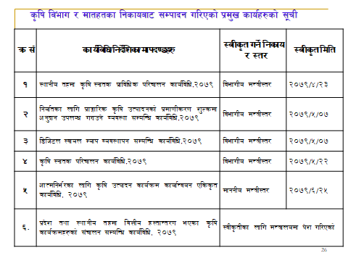
- 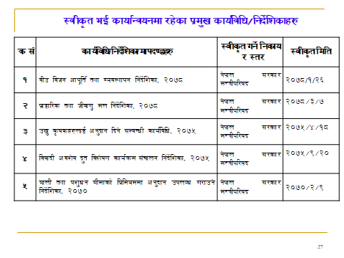
- प्रदेश मातहतमा कार्यरत प्राविधिक अधिकृतहरुलाई कृषि तथा पशुपन्छी बीमा ToT तालीम
- ७ वटा प्रदेशबाट जम्मा १८ जना अधिकृतहरु कर्मचारी
- बीमा कम्पनीहरुको अर्ध वार्षिक समीक्षा गोष्ठी सम्पन्न गरिएको
- बाली बीमा अभिकर्ता सम्बन्धि तालीम लिनेको संख्याः ९७१ जना
- कृषि बीमा क्षति मूल्याङ्कनकर्ताको तालीम लिनेको संख्याः १६१ जना
- विश्व माटो दिवस २०२२ सम्पन्न
- ४२ औँ विश्व खाद्य दिवस सम्पन्न
- नियमनका गतिविधि अन्तर्गत कृषि उपज थोक बजार व्यवस्थापन समिति बुटवल र सुर्खेतको निर्वाचन सम्पन्न

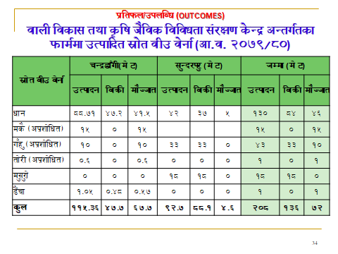
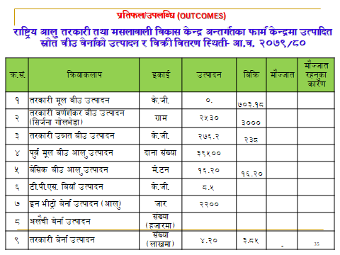

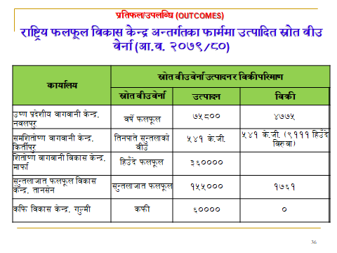
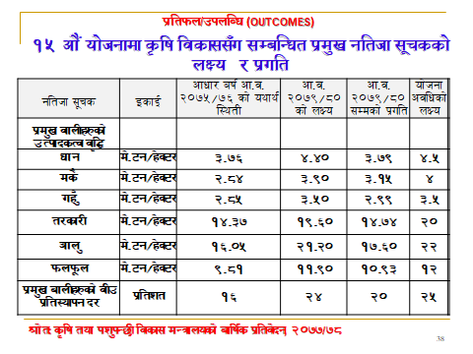
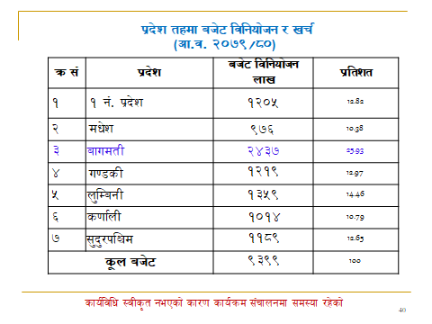
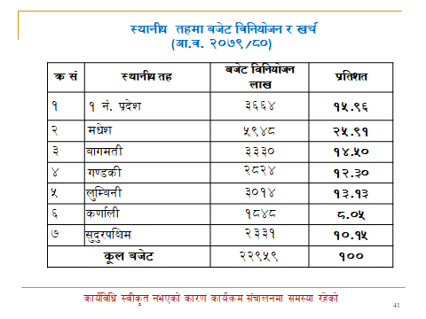

- सूचना अधिकारी र प्रमुखको नाम र पद
कृषि विभाग तथा मातहतका निकायहरुको सूचना अधिकारीहरुको विवरण
क्र.सं. | कार्यालयको नाम | सूचना अधिकारीको नाम | पद | मोबाइल नं. | ईमेल ठेगाना
१ | कृषि विभाग | सुनिल कुमार सिंह | बरिष्ठ कृषि अर्थ विज्ञ | ९८५१३१००३३
२ | कृषि पुर्वाधार विकास तथा कृषि यान्त्रिकरण प्रवर्द्धन केन्द्र, हरिहरभवन | सन्तोष राज पौडेल | बरिष्ठ कृषि अर्थ विज्ञ | ९८५५०५३२१८ | Campid2075@gmail.com
३ | राष्ट्रिय आलु तरकारी तथा मसलाबाली विकास केन्द्र, खुमलटार
४ | बाली विकास तथा कृषि जैविक विविधता संरक्षण केन्द्र, श्रीमहल | मुकुन्द भुसाल | बरिष्ठ बाली विकास अधिकृत | ९८५१२०९२६६
५ | राष्ट्रिय फलफुल विकास केन्द्र, किर्तीपुर | याम कुमारी श्रेष्ठ | बरिष्ठ बागवानी विकास अधिकृत | ९८५१२२९५८७ | ncfd.gov.np@gmail.com
६ | व्यवसायिक किट विकास केन्द्र, हरिहरभवन | सुजन पोखरेल | बाली संरक्षण अधिकृत | ९८४९९१७७५५ | cied@cied.gov.np/ pokharel2014sujan@gmail.com
७ | केन्द्रिय कृषि प्रयोगशाला, हरिहरभवन | राजिवदाश राजभण्डारी | बरिष्ठ बाली संरक्षण अधिकृत | ९८४१२४३५६८ | rojit99@gmail.com
८ | रानिजमरा कुलरीया सिंचाई आयोजना-प्रणाली आधुनिकिकरण कृषि कार्यक्रम , कैलाली | दिलिप जंग राना | योजना अधिकृत | 9858027867 | rana.dilipjung@gmail.com
९

- ऐन, नियम, विनियम वा निर्देशिकाको सूची
- ऐनहरू
  - खाद्य ऐन, २०२३
  - दाना पदार्थ ऐन, २०३३
  - बीउ विजन ऐन, २०४५
  - राष्ट्रिय सहकारी विकास वोर्ड ऐन, २०४९
  - जीवनाशक विषादि ऐन, २०४८
  - राष्ट्रिय चिया तथा कफी विकास बोर्ड ऐन, २०४९
  - बिरूवा संरक्षण ऐन, २०६४
  - कृषि तथा पशुधन बीमा लेख, २०६९
  - सहकारी ऐन, २०७४
  - खाद्य अधिकार तथा खाद्य सम्रभुता सम्बन्धि ऐन, २०७५
  - जीवनाशक विषादी व्यवस्थापन ऐन, २०७६
- नीतिहरू
  - दीर्घकालीन कृषि योजना प्रभावकारी रूपमा कार्यान्वयन गर्ने सम्बन्धी नीतिगत तथा संस्थागत व्यवस्था, २०५०
  - राष्ट्रिय बीउ विजन नीति, २०५६
  - राष्ट्रिय चिया नीति, २०५७
  - राष्ट्रिय मल नीति, २०५८
  - राष्ट्रिय कफी नीति, २०६०
  - सिंचाई नीति, २०६०
  - राष्ट्रिय कृषि नीति, २०६१
  - कृषि व्यवसाय प्रवद्र्धन नीति, २०६३
  - कृषि जैविक विविधता नीति, २०६३ (संसोधन २०७१)
  - राष्ट्रिय सहकारी नीति,२०६९
  - पुष्प प्रवर्धन नीति, २०६९
  - भू उपयोग निति_2069
  - कृषि यान्त्रिकरण नीति, २०७०
  - वाणिज्य नीति, २०६५
  - जलवायु परिवर्तन नीति, २०६७
  - औद्योगिक नीति, २०६७
  - आपूर्ति नीति, २०६९
  - विज्ञान तथा प्रविधि नीति, २०६१
  - जैविक प्रविधि नीति, २०६३
  - कृषि यान्त्रिकरण प्रवद्र्धन नीति, २०७१
  - राष्ट्रिय भू-उपयोग नीति,२०७२
  - सार्वजनिक निजी साझेदारी नीति, २०७२
  - कृषि जैविक विविधता नीति, २०६३
  - वन नीति, २०७१
  - मौरी प्रवर्द्धन नीति,२०७४
  - राष्ट्रिय खाद्य स्वच्छता नीति २०७५
  - राष्ट्रिय कृषि-वन नीति, २०७६

- नियमावलीहरू
  - खाद्य नियमावली, २०५७
  - बीउ विजन नियमावली, २०६९
  - जीवनाशक-विषादी-नियमावली २०५०
  - सिँचाई नियमावली, २०५६
  - सहकारी नियमावली, २०७५
- आदेशहरू
  - कपास विकास समिति (गठन) आदेश, २०३७
  - चन्द्रडाँगी बीउ विजन तथा दुग्ध विकास समिति (गठन) आदेश, २०५२
  - रासायनिक मल (नियन्त्रण), आदेश, २०५५
  - कालिमाटी फलफूल तथा तरकारी बजार विकास समिति (गठन) (तेश्रो संशोधन) आदेश, २०६३
- निर्देशिकाहरू
  - साना सिंचाई विशेष कार्यक्रम
  - सहकारी खेतीमा आधारित साना सिंचाई स्कीम कार्यक्रम
  - कृषि उपज बजार स्थलको व्यवस्था तथा सञ्चालन सम्बन्धी निर्देशिका, २०५३ (संशोधन सहित)
  - खाद्य पोषण सुरक्षा अभियान कार्यक्रम अन्तर्गत रासायनिक मल तथा बीउ विजनमा ढुवानी अनुदान सहुलियत उपलब्ध गराउने कार्यको निर्देशिका, २०५९
  - प्रयोगशालाहरूको सःशुल्क सेवा सम्बन्धी कार्यान्वयन निर्देशिका, २०५९/६०
  - कृषि क्षेत्रको लागि वातावरणीय प्रभाव मूल्याङ्कन निर्देशिका, २०६०
  - कृषि तथा सहकारी मन्त्रालय अन्तर्गत करार तथा साझेदारी कार्यक्रम–सञ्चालन निर्देशिका, २०६१
  - कृषि बिकास योजना, जनकपुरको साना सिंचाई (स्यालो ट्यूबवेल) कार्यक्रम कार्यान्वयन निर्देशिका, २०६४
  - हिउँदे हाइब्रीड मकै क्षति राहत निर्देशिका, २०६७
  - हिउँदे हाइब्रीड मकै क्षति प्रभावित क्षेत्रमा Shallow tubewell कार्यान्वयन निर्देशिका, २०६७
  - प्राङ्गारिक मल अनुदान निर्देशिका, २०६८
  - प्राङ्गारिक कृषि उत्पादनको सामूहिक प्रमाणीकरणका लागि आन्तरिक नियन्त्रण प्रणाली निर्देशिका, २०६९
  - प्राङ्गारिक कृषि उत्पादनको सहभागीतामूलक गुणस्तर निर्धारण प्रणाली सञ्चालन सम्बन्धी मार्गदर्शन, २०६९
  - बीउ विजनको दीर्घकालिन राष्ट्रिय सोच, २०७०
- कार्यविधिहरू, मार्गदर्शन, मापदण्ड बीमा आदि
  - कृषि क्षेत्रको निक्षेपण सम्बन्धी कार्य सञ्चालन कार्यविधि, २०५९
  - कृषि फार्म/केन्द्रहरूको दोहोरो मार्ग व्यवस्थापन प्रणाली तथा अतिरिक्त कार्यक्रम सञ्चालन कोष सम्बन्धी कार्यविधि, २०६०
  - कर्णाली अञ्चलका ५ वटै जिल्लाहरू तथा मुस्ताङ्ग जिल्लाबाट उत्पादित स्याउको लागि कार्टुन तथा ढुवानी अनुदान नर्म्स एवम् कार्यविधि, २०६६ (संशोधन सहित)
  - कर्णाली अञ्चलका प्रत्येक जिल्ला तथा सोलुखुम्बुबाट सिमी ढुवानी अनुदान नमर्स तथा कार्यविधि, २०६६
  - सामुदायिक बीउ बैंक स्थापना सम्बन्धी कार्यविधि, २०६६
  - मौरी गोला उपहार कार्यक्रमको कार्यविधि, २०६६
  - बुटवल कृषि उपज थोक बजार सञ्चालन कार्यविधि, २०६७
  - अभियानमुखी सुन्तलाजात बगैचा प्रवद्र्धन कार्यक्रम कार्यविधि
  - अभियानमुखी प्याज कार्यक्रम सञ्चालन कार्यविधि, २०६८
  - अभियानमुखी मकै तथा भटमास कार्यक्रम कार्यविधि
  - अभियानमुखी मत्स्य कार्यक्रम कार्यविधि
  - श्रोत संरक्षण प्रविधि प्रदर्शनी कार्यक्रम कार्यविधि
  - सहकारी संघ/संस्थालाई उपलब्ध गराउने अनुदान एवम् भन्सार महसुलमा छुट सुविधा सिफारिस सम्बन्धी कार्यविधि, २०६८
  - प्राङ्गारिक तथा जैविक मल नियमन कार्यविधि, २०६८
  - कृषकहरूलाई उन्नत बीउ विजन खरीद मूल्यमा अनुदान उपलब्ध गराउने सम्बन्धी कार्यविधि, २०६८
  - बीउ आलु आत्मनिर्भर कार्यक्रम संचालन कार्यविधि, २०६८ तथा रष्टिक स्टोर निर्माणमा अनुदान सम्बन्धी नर्मस्
  - कृषि यान्त्रिकरण तथा पशुधन उद्योग स्थापनामा पूँजीगत अनुदान तथा भन्सार मिनाहा र मूल्य अभिवृद्धि कर छुट सुविधा सिफारिस सम्बन्धी कार्यविधि, २०६९
  - राष्ट्रिय प्राङ्गारिक कृषि सम्बन्धी प्रदायक निकायको सम्बन्धन प्रदान गर्ने सम्बन्धमा व्यवस्था गर्न बनेको कार्यविधि, २०६९
  - प्राङ्गारिक कृषि उत्पादन निर्यातका लागि प्रमाणीकरण शुल्क अनुदान उपलब्ध गराउने व्यवस्था सम्बन्धी कार्यविधि, २०६९
  - प्राङ्गारिक कृषि उत्पादनको सहभागितामूलक गुणस्तर निर्धारण प्रणाली सञ्चालन सम्बन्धी मार्गदर्शन, २०६९
  - बाली तथा पशुपंक्षी बीमा निर्देशन, २०६९
  - सुन्तलाजात फलफूल बगैंचा दर्ता कार्यविधि
  - अदुवा बेसार प्रदर्शन कार्यक्रम सम्बन्धी कार्यविधि तथा नर्मस्
  - उच्च मूल्य कृषि वस्तु विकास आयोजना, आयोजना व्यवस्थापन कार्यालय नर्मस्
  - लेख रचनाको पारिश्रमिक परिमार्जन सम्बन्धी नर्मस्
  - प्लाष्टिक पोखरी निर्माण कार्यविधि, २०७०
  - सर्भे सभिर्लेन्स कार्यक्रम संचालन कार्यविधि, २०७०
  - शित भण्डार निर्माणका लागि अनुदान उपलव्ध गराउने सम्बन्धी कार्यविधि, २०७०
  - कृषि यान्त्रिकरण अनुदान परिचालन कार्यविधि, २०७०
  - कृषि सहकारी संस्थालाई कृषि उपज खरिद बिक्रीका लागि अनुदान वितरण कार्यविधि, २०७०
  - अभियानमूलक समस्या निदान कार्यक्रम संचालन कार्यविधि, २०७०
  - नमूना आई. पि. एम. गाउँ स्थापना तथा संचालन कार्यविधि, २०७०
  - अभियानमुखी तेलहन बाली उत्पादन आयोजनाको कार्यक्रम संचालन कार्यविधि, २०७०
  - कार्यक्रम कार्यान्वयन कार्यविधि स्वीकृती, २०७०
      - मध्य पहाडी वृहत्तर मकै उत्पादन कार्यक्रम कार्यान्वयन कार्यविधि, २०७०
      - सहायक बाली प्रवद्र्धन कार्यक्रम, कार्यान्वयन कार्यविधि, २०७०
      - जुट खेती विस्तार तथा प्रवद्र्धन कार्यक्रम कार्यान्वयन कार्यविधि, २०७०
      - उखु खेती विस्तार तथा प्रवद्र्धन कार्यक्रम कार्यान्वयन कार्यविधि, २०७०
      - रबर खेती विस्तार तथा प्रवद्र्धन कार्यक्रम कार्यान्वयन कार्यविधि, २०७०
      - मुसुरो उत्पादन प्रवद्र्धन कार्यक्रम कार्यान्वयन कार्यविधि, २०६८ (पहिलो संशोधन, २०७०)
  - बीउ आलु आत्मनिर्भर कार्यक्रम कार्यविधि, २०६८ (प्रथम संशोधन, २०७०)
  - युवा रोजगार प्रवद्र्धन कार्यक्रम संचालन कार्यविधि, २०७०
  - व्यावसायिक बेमौसमी तरकारी उत्पादन पकेट कार्यक्रम कार्यान्वयन निर्देशिका, २०७०
  - अदुवा प्रवद्र्धन कार्यक्रम कार्यान्वयन कार्यविधि, २०७०
  - अलैंचीको रोग व्यवस्थापन तथा नर्सरी स्थापना कार्यक्रम संचालन निर्देशिका, २०७०
  - प्याजको शित भण्डार निर्माण कार्यक्रम संचालन कार्यविधि, २०७०
  - स्याउ आत्मनिर्भर कार्यक्रम संचालन निर्देशिका, २०६८ (पहिलो संशोधन, २०७०)
  - सुन्तला बगैंचा सुदृढिकरण अभियान कार्यक्रम संचालन कार्यविधि, २०७०
  - गुणस्तरिय बीउ उत्पादन कृषक पाठशाला संचालन नर्मस् एवं कार्यविधि (प्राविधिक पक्ष)
  - सुन्तलाजात फलफूल सम्बन्धी नर्मस्, २०७०
  - साना सिंचाई विशेष कार्यक्रम कार्यान्वयन निर्देशिका (पहिलो संशोधन, २०७०)
  - तालिम/गोष्ठि संचालन तथा जनरल प्रकाशन सम्वन्धी आर्थिक नर्मस् परिमार्जन
  - आयोजनाका कृयाकलाप कार्यान्वयन नर्मस् (उच्च मूल्य कृषि वस्तु विकास आयोजना)
  - विभिन्न प्रतियोगिताको नर्मस् संशोधन सम्बन्धमा
  - कृषि विकास योजना जनकपुरवाट संचालित कार्यक्रमहरूको कार्य संचालन निर्देशिका, २०६८ (पहिलो संशोधन, २०७०)
  - ग्रामिण युवा स्वरोजगार प्रवद्र्धन पशु विकास कार्यक्रम कार्यविधि, २०६४ (पहिलो संशोधन, २०७०)
  - मौरी, च्याउ, रेशम कार्यक्रम कार्यान्वयन कार्यविधि, २०७०
  - मत्स्य विकास कार्यक्रम कार्यान्वयन कार्यविधि, २०७०
  - बाली उत्पादनोपरान्त क्षति न्यूनीकरण तथा गुणस्तरीय कृषि वस्तु उत्पादनको लागि कृषक, कृषक समूह, कृषि सहकारी तथा कृषि उद्यमीहरूलाई अनुदान उपलव्ध गराउने सम्वन्धी कार्यविधि, २०७०
  - यूवा लक्षित कार्यक्रम कार्यान्वयन कार्यविधि, २०७०
  - सामुदायिक पोष्ट हार्भेष्ट सेवा केन्द्र स्थापना सम्वन्धी वित्तिय संस्थाको साझेदारीमा ब्याज अनुदान परिचालन कार्यविधि, २०७०
  - लघुवित्त/सहकारी संस्थासँगको साझेदारीमा कृषि औजार, उपकरण खरिद तथा संचालन गर्न ब्याज अनुदान परिचालन कार्यविधि, २०७०
  - सामुदायिक कृषि यान्त्रिकरण सेवा केन्द्र सम्बन्धी कार्यविधि, २०७०
  - राष्ट्रपति उत्कृष्ट कृषक कार्यक्रम कार्यानवयन कार्यविधि, २०७१
  - बाली तथा पशुधन वीमाको प्रिमियम अनुदान उपलब्ध गराउने निर्देशिका, २०७० आम्दानी, खर्च तथा आर्थिक कारोबार सम्बन्धी अद्यावधिक विवरण
  - जैविक तथा वानस्पतिक विषादी उत्पादन, प्रयोग तथा अनुदान निर्देशिका २०७४
  - प्रिसिजन तथा प्रोटेक्टेड हर्टिकल्चर प्रविधि विस्तार कार्यक्रम कार्यान्वयन कार्यविधि, २०७४
  - फलफूल प्रोसेसिङ्ग प्लान्ट स्थापना कार्यक्रम संचालन कार्यविधि (प्रथम संशोधन,२०७४) २०७४
  - बाढी-पहिरो प्रभावित जिल्लाहरुमा राहत कार्यक्रम संचालन निर्देशिका २०७४ (पहिलो संशोधन)
  - बीउआलु आत्मनिर्भर कार्यक्रम संचालन कार्यविधि २०६८, दोश्रो संशोधन २०७२
  - विदेशमा कृषि सम्वन्धि तालिम तथा उच्च शिक्षा हाँसिल गरि स्वदेशमा व्यवसाय संचालन गर्ने युवाहरुलाई प्रोत्साहन तथा अनुदान कार्यक्रम कार्यान्वयन कार्यविधि, २०७१
  - व्यवसायिक कृषि तथा पशुपन्छी कर्जामा प्रदान गरिने व्याज अनुदान सम्बन्धि कार्यविधि, २०७३
  - शीतघर तथा खाद्यान्न भण्डारण घर स्थापना कार्यक्रमका लागि व्याज अनुदान मापदण्ड, २०७३
  - सामुदायिक आई.पी.एम. श्रोतकेन्द्र संचालन कार्यविधि, २०७४

- आम्दानी, खर्च तथा आर्थिक कारोबार सम्बन्धी अद्यावधिक विवरण
बेरुजू फर्छ्यौट प्रगति विवरण

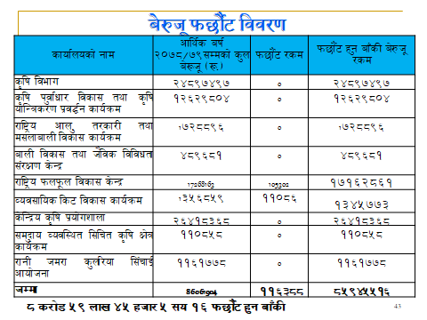

कार्यालयको नाम | आर्थिक बर्ष २०७8/79सम्मको कुल बेरूजू (रू.) | फर्छौट रकम | फर्छौट हुन बाँकी  बेरुजू रकम | कैफियत
एकिकृत जलश्रोत व्यवस्थापन आयोजना | ५०७१३६ | 0 | ५०७१३६ | सम्पन्न
साना तथा मझौला कृषक आयस्तर बृद्धि आयोजना | २०२२८६३९ | ० | २०२२८६३९ | सम्पन्त्र
विभाग र मातहतको जम्मा | १०६७८६८७६
प्रदेशमा समायोजन भएका कार्यालयहरु एक मुष्ठ | ३७०९८०१२४ | ० | ३७०९८०१२४ | प्रदेश
कुल जम्मा | ४७७७६७००० | 0 | ३९१७१५८९९

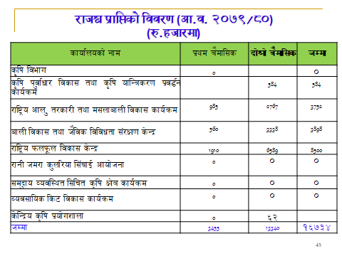

प्रगती कम हुनुका कारणहरु तथा कार्यक्रम कार्यन्वयनको क्रममा देखा परेका समस्याहरु
- दरबन्दी अनुसार नियमितरुपमा पदपूर्ति नहुनु र उपलब्ध जनशक्ति आयोजनाहरुको अस्थायी दरवन्दीमा काजमा खटाउनु
- स्थानीय तह र संघीय निकाय वीच समन्वयको नीतिगत व्यवस्था नहुनु
- श्रोत वीउ विक्रीमा समस्या र मौज्दात रहने ।

- जनशक्ति अभावको कारण कार्यक्रम कार्यन्वयनमा समस्या।

- कृषि तथा पशुपन्छी बीमा कार्यक्रमको प्रभावकारी कार्यान्वयनमा समस्या रहेको
- न्यूनतम समर्थन मूल्य निर्धारण एवं कार्यान्वयन गर्ने निर्देशिका/कार्यविधि नभएको ।
- प्रदेश र स्थानीय तहमा सर्शत वित्तीय हस्तान्तरण हुने कार्यक्रमको National Framework नभएकोले कार्यक्रम र बजेटमा एकरुपता नभएको ।
- कृषि तथ्याङ्क व्यवस्थापन गर्ने कार्य कृषि विभागको कार्यविवरणमा उल्लेख भएको र सोही बमोजिम कृषि विभागले कृषि तथ्याङ्क व्यवस्थापन गर्न सफ्टवेयर निर्माण गरेकोमा उक्त सफ्टवेयर अपडेट गर्ने/गराउने कार्यमा कृषि विभागलाई जिम्मेवारी विहिन बनाइएकोले कृषि तथ्याँक व्यवस्थापनमा कठिनाई भई रहेको ।
- डिजिटल स्वायल म्याप अध्यावधिक गर्ने कार्यको लागि माटो नमूना परिक्षणमा समस्या भइरहेको ।
- डेसिस कार्यान्वयनमा संलग्न नेतृत्वदायि निकायको स्पष्ट कार्य जिम्मेवारी नभएको कारण कार्यक्रम संचालनमा समस्या भईरहेको ।

- तोकिए बमोजिमका अन्य विवरण

विषादि अवशेष द्रुत विश्‍लेषण इकाईहरु बाट प्राप्त नतिजा
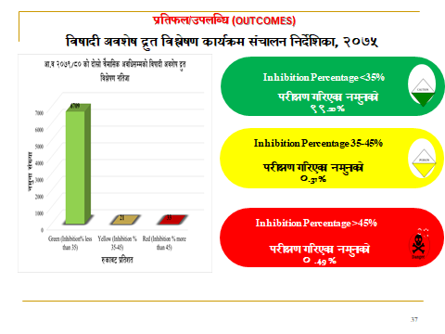

- अघिल्लो आर्थिक वर्षमा सार्वजनिक निकायले कुनै कार्यक्रम वा आयोजना सञ्चालन गरेको भए सोको विवरण

- सार्वजनिक निकायको वेभसाईट भए सोको विवरण
http://www.doanepal.gov.np

- सार्वजनिक निकायले प्राप्त गरेको वैदेशिक सहायता र ऋण, अनुदान एवम् प्रावधिक सहयोग वा सम्झौता सम्बन्धी विवरण
नरहेको

- सार्वजनिक निकायले सञ्चालन गरेको कार्यक्रम र सो को प्रगति प्रतिवेदन

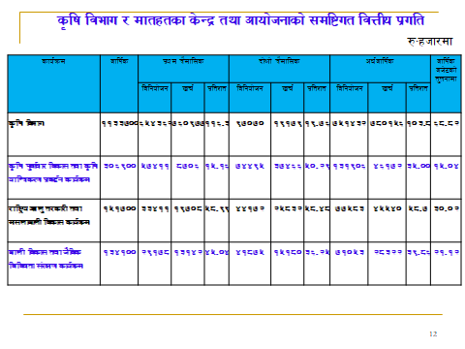

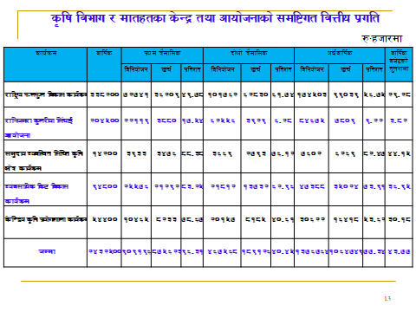

- सार्वजनिक निकायले वर्गीकरण तथा संरक्षण गरेको सूचनाको नामावली र त्यस्तो सूचना संरक्षण गर्न तोकिएको समयावधि
नरहेको ।

- सार्वजनिक निकायमा परेको सूचना माग सम्बन्धी निवेदन र सो उपर सूचना दिइएको विषय
कसैबाट पनि सुचना माग नभएको ।तथापी, व्यक्तिगत रुपमा सूचना अधिकारीलाई भेट्न आउनेलाई र फोन मार्फत सम्पर्क गर्नेलाई सूचना एवं जानकारी दिने गरिएको ।
- सञ्चारका सार्वजनिक निकायका सूचनाहरु अन्यत्र प्रकाशन भएका वा हुने भएको भए सोको विवरण
आवश्यकता अनुसार राष्ट्रिय दैनिक पत्र-पत्रिकाहरुमा, website, सामाजिक सञ्‍जाल तथा आवश्यकता अनुसार राष्ट्रियस्तरका आम माध्यमहरुबाट प्रकाशन तथा प्रसारण गर्ने गरिएको ।

